SECRETARÍA DE ESTADO DE

PRESUPUESTOS Y GASTOS

2

023

DIRECCIÓN GENERAL DE COSTES PERSONAL

RETRIBUCIONES DEL PERSONAL FUNCIONARIO

Ley 31/2022, de 23 de diciembre, de Presupuestos Generales del Estado para el año 2023.

A1 A2

UN TRIENIO UN TRIENIO

B

C1

UN TRIENIO

C2

UN TRIENIO

Agrup. Profesional E

SUELDO

SUELDO

1.119,41

13.432,92

816,41

SUELDO

978,52

11.742,24

845,73

UN TRIENIO

SUELDO

840,49

10.085,88

726,44

SUELDO

699,52

8.394,24

693,15

693,15

SUELDO

640,25

UN TRIENIO

M E N S U A L

1.294,60

49,83

597,96

30,76

30,76

40,63

487,56

29,62

29,62

35,65

427,80

30,83

30,83

30,76

369,12

26,55

26,55

20,94

251,28

20,72

20,72

15,76

189,12

15,76

15,76

A N U A L (12 meses)

PAGA EXTRA JUNIO

PAGA EXTRA DICIEMBRE

1

5.535,20

7.683,00

640,25

640,25

798,88

98,88

7

816,41

845,73

726,44

T O T A L A N U A L

17.132,96

659,48

15.065,74

546,80

13.433,70

489,46

11.538,76

422,22

9.780,54

292,72

8.963,50

220,64

COMPLEMENTO DE DESTINO

TOTAL SUELDO Y COMPLEMENTO DE DESTINO (Sin Trienios)

NIVEL

MES

AÑO (\*)

MES

AÑO

MES

AÑO

MES

AÑO

MES

AÑO

MES

AÑO

MES (\*\*)

AÑO (\*\*)

3

2

2

2

0

9

8

7

1.130,84

1.014 30

971 68

928 99

815 04

723 11

680 45

637 85

595 15

552 56

513 28

487 09

460 87

434 65

408 50

382 24

356 08

329 84

303 61

277 39

251 22

238 14

224 99

211 90

198 79

185 69

166 04

146 42

126 77

107,14

15.831 76

14.200 20

13.603 52

13.005 86

11.410 56

10.123 54

9.526 30

8.929 90

8.332 10

7.735 84

7.185 92

6.819 26

6.452 18

6.085 10

5.719 00

5.351 36

4.985 12

4.617 76

4.250 54

3.883 46

3.517 08

3.333 96

3.149 86

2.966 60

2.783 06

2.599 66

2.324 56

2.049 88

1.774 78

1.499 96

2.425,44

2.308 90

2.266 28

2.223 59

2.109 64

2.017 71

1.975 05

1.932 45

1.889 75

1.847,16

1.807,88

1.781,69

1.755,47

1.729,25

1.703,10

1.676,84

1.650,68

1.624,44

1.598,21

1.571,99

1.545,82

1.532,74

1.519,59

1.506,50

1.493,39

1.480,29

1.460,64

1.441,02

1.421,37

1.401,74

32.964,72

31.333 16

30.736 48

30.138 82

28.543 52

27.256 50

26.659 26

26.062 86

25.465 06

24.868,80

24.318,88

23.952,22

23.585,14

23.218,06

22.851,96

22.484,32

22.118,08

21.750,72

21.383,50

21.016,42

20.650,04

20.466,92

20.282,82

20.099,56

19.916,02

19.732,62

19.457,52

19.182,84

18.907,74

18.632,92

2.250,25

2.133,71

2.091,09

2.048,40

30.897,50

29.265,94

28.669,26

28.071,60

26.476 30

25.189 28

24.592 04

23.995 64

23.397 84

22.801 58

22.251 66

21.885 00

21.517 92

21.150,84

20.784,74

20.417,10

20.050,86

19.683,50

19.316,28

18.949,20

18.582,82

18.399,70

18.215,60

18.032,34

17.848,80

17.665,40

17.390,30

17.115,62

16.840,52

16.565,70

2.109,36

1.992,82

1.950,20

1.907,51

1.793,56

1.701,63

1.658,97

1.616,37

1.573,67

1.531,08

1.491,80

1.465,61

1.439,39

1.413,17

1.387,02

1.360,76

1.334,60

1.308,36

1.282,13

1.255,91

1.229,74

1.216,66

1.203,51

1.190,42

1.177,31

1.164,21

1.144,56

1.124,94

1.105,29

1.085,66

29.265,46

27.633,90

27.037,22

26.439,56

24.844,26

23.557,24

22.960,00

22.363,60

21.765,80

21.169,54

20.619,62

20.252,96

19.885,88

19.518,80

19.152,70

18.785,06

18.418,82

18.051,46

17.684,24

17.317,16

16.950,78

16.767,66

16.583,56

16.400,30

16.216,76

16.033,36

15.758,26

15.483,58

15.208,48

14.933,66

1.971,33

1.854,79

1.812,17

1.769,48

1.655,53

1.563,60

1.520,94

1.478,34

27.370,52

25.738,96

25.142,28

24.544,62

22.949,32

21.662,30

21.065,06

20.468,66

19.870 86

19.274 60

18.724 68

18.358 02

17.990 94

17.623 86

17.257 76

16.890 12

16.523,88

16.156,52

15.789,30

15.422,22

15.055,84

14.872,72

14.688,62

14.505,36

14.321,82

14.138,42

13.863,32

13.588,64

13.313,54

13.038,72

1.830,36

1.713,82

1.671,20

1.628,51

1.514,56

1.422,63

1.379,97

1.337,37

1.294,67

1.252,08

1.212,80

1.186,61

1.160 39

1.134 17

1.108 02

1.081 76

1.055 60

1.029,36

1.003,13

976,91

25.612,30

23.980,74

23.384,06

22.786,40

21.191,10

19.904,08

19.306,84

18.710,44

18.112,64

17.516,38

16.966,46

16.599,80

16.232 72

15.865 64

15.499 54

15.131 90

14.765 66

14.398,30

14.031,08

13.664,00

13.297,62

13.114,50

12.930,40

12.747,14

12.563,60

12.380,20

12.105,10

11.830,42

11.555,32

11.280,50

1.818,68

1.697,25

1.652,84

1.608,38

1.489,60

1.393,82

1.349,35

1.304,94

1.260,45

1.216,09

1.175,16

1.147,84

1.120,51

1.093,19

1.065,93

1.038,60

1.011 31

983 97

956,65

929,33

902,07

888,42

874,72

861,08

847,41

833,76

813,28

792,87

772,37

751,89

25.461,52

23.761,50

23.139,76

22.517,32

20.854,40

19.513,48

18.890,90

18.269,16

17.646,30

17.025,26

16.452,24

16.069,76

15.687,14

15.304,66

14.923,02

14.540,40

14.158 34

13.775 58

13.393,10

13.010,62

12.628,98

12.437,88

12.246,08

12.055,12

11.863,74

11.672,64

11.385,92

11.100,18

10.813,18

10.526,46

26

25

24

23

22

1.934 45

1.842 52

1.799 86

1.757 26

1.714 56

1.671 97

1.632 69

1.606 50

1.580 28

1.554,06

1.527,91

1.501,65

1.475,49

1.449,25

1.423,02

1.396,80

1.370,63

1.357,55

1.344,40

1.331,31

1.318,20

1.305,10

1.285,45

1.265,83

1.246,18

1.226,55

1.435 64

1.393 05

1.353 77

1.327 58

1.301 36

1.275 14

1.248 99

1.222 73

1.196,57

1.170,33

1.144,10

1.117,88

1.091,71

1.078,63

1.065,48

1.052,39

1.039,28

1.026,18

1.006,53

986,91

21

20

19

18

17

16

15

14

13

12

11

10

950,74

937,66

924,51

911,42

898,31

885,21

865,56

845,94

9

8

7

6

5

4

3

2

1

967,26

826,29

947,63

806,66

(\*) Incluye 14 percepciones

(\*\*) Se mantienen a título personal las cuantías del C.D. del grupo E/Agrupaciones profesionales del EBEP (Art. 23 Uno G) de la LPGE 2023). No obstante, el C.D. del personal de este grupo que ingresó a partir de 31/5/2010 es el mismo

que figura en la primera columna

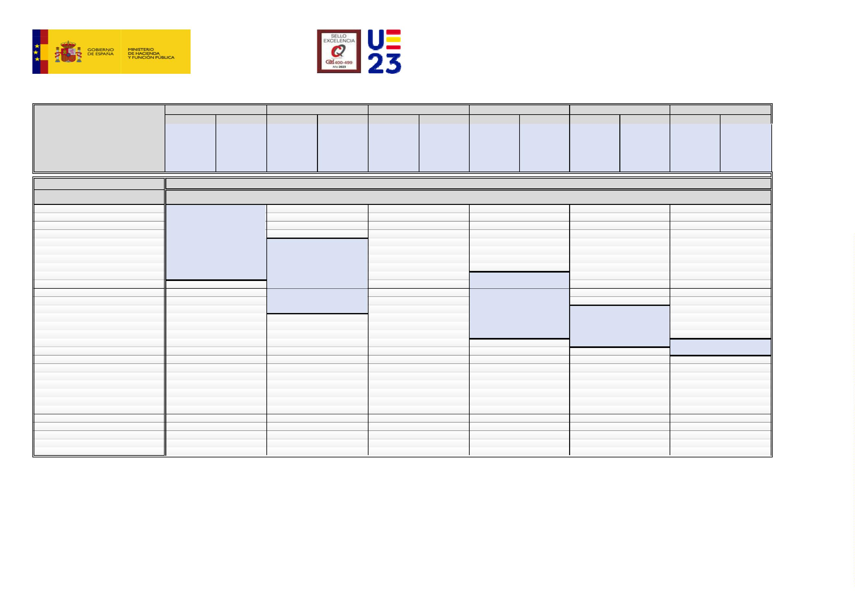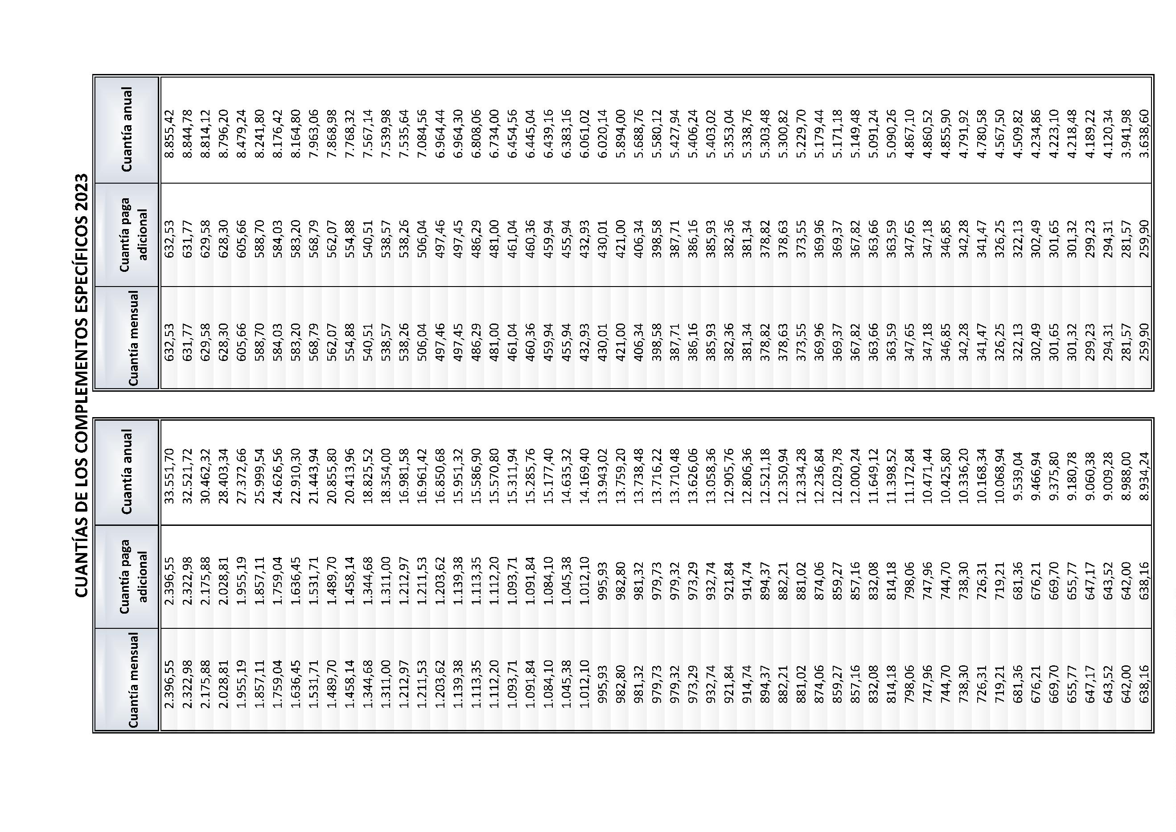

CUANTÍAS COMPLEMENTOS ESPECÍFICOS 2023

CUANTÍA

CUANTÍA

CUANTÍA

CUANTÍA

MENSUAL

ANUAL

MENSUAL

ANUAL

MENSUAL

ANUAL

MENSUAL

ANUAL

2

2

2

2

1

1

1

1

1

1

1

1

1

1

1

1

1

1

1

1

1

1

1

1

.396,55

.322,98

.175,88

.028,81

.955,19

.857,11

.759,04

.636,45

.531,71

.489,70

.458,14

.344,68

.311,00

.212,97

.211,53

.203,62

.139,38

.113,35

.112,20

.093,71

.091,84

.084,10

.045,38

.012,10

33.551,70

32.521,72

30.462,32

28.403,34

27.372,66

25.999,54

24.626,56

22.910,30

21.443,94

20.855,80

20.413,96

18.825,52

18.354,00

16.981,58

16.961,42

16.850,68

15.951,32

15.586,90

15.570,80

15.311,94

15.285,76

15.177,40

14.635,32

14.169,40

13.943,02

13.759,20

13.738,48

13.716,22

979,32

973,29

932,74

921,84

914,74

894,37

882,21

881,02

874,06

859,27

857,16

832,08

814,18

798,06

747,96

744,70

738,30

726,31

719,21

681,36

676,21

669,70

655,77

647,17

643,52

642,00

638,16

632,53

13.710,48

13.626,06

13.058,36

12.905,76

12.806,36

12.521,18

12.350,94

12.334,28

12.236,84

12.029,78

12.000,24

11.649,12

11.398,52

11.172,84

10.471,44

10.425,80

10.336,20

10.168,34

10.068,94

9.539,04

9.466,94

9.375,80

9.180,78

9.060,38

9.009,28

8.988,00

8.934,24

8.855,42

631,77

629,58

628,30

605,66

588,70

584,03

583,20

568,79

562,07

554,88

540,51

538,57

538,26

506,04

497,46

497,45

486,29

481,00

461,04

460,36

459,94

455,94

432,93

430,01

421,00

406,34

398,58

387,71

8.844,78

8.814,12

8.796,20

8.479,24

8.241,80

8.176,42

8.164,80

7.963,06

7.868,98

7.768,32

7.567,14

7.539,98

7.535,64

7.084,56

6.964,44

6.964,30

6.808,06

6.734,00

6.454,56

6.445,04

6.439,16

6.383,16

6.061,02

6.020,14

5.894,00

5.688,76

5.580,12

5.427,94

386,16

385,93

382,36

381,34

378,82

378,63

373,55

369,96

369,37

367,82

363,66

363,59

347,65

347,18

346,85

342,28

341,47

326,25

322,13

302,49

301,65

301,32

299,23

294,31

281,57

259,90

5.406,24

5.403,02

5.353,04

5.338,76

5.303,48

5.300,82

5.229,70

5.179,44

5.171,18

5.149,48

5.091,24

5.090,26

4.867,10

4.860,52

4.855,90

4.791,92

4.780,58

4.567,50

4.509,82

4.234,86

4.223,10

4.218,48

4.189,22

4.120,34

3.941,98

3.638,60

9

95,93

82,80

81,32

79,73

9

9

9

